TEMA-2: ÇEŞİTLİLİK
BÖLÜM SONU DEĞERLENDİRME SORULARI
Denge
1. Tersinir ve tersinmez tepkimeler arasındaki farkı açıklayınız. Tersinir bir tepkimenin gerçekleştiğini gösterebilecek iki gözlemlenebilir nitelik yazınız.
……………………………………………………………………………………………
……………………………………………………………………………………………
Cevap: Tersinir tepkimeler ileri ve geri yönde gerçekleşebilir, tersinmez tepkimeler yalnızca ileri yönde ilerler. Gözlemlenebilir nitelikler: tekrarlanabilen renk değişimi, bir katının oluşup yeniden çözünmesi (bulanıklığın oluşup kaybolması) vb.
2. Kapalı bir kapta yalnızca tepkenlerle başlatılan tersinir bir tepkime için aşağıdaki ifadelerden hangileri doğrudur?
I. Başlangıçta ileri tepkime hızı en büyüktür.
II. Denge kurulduğunda ileri ve geri tepkimeler durur.
III. Denge kurulduğunda ileri ve geri tepkime hızları eşittir.
A) Yalnız I B) Yalnız III C) I ve II D) I ve III E) I, II ve III
Cevap: D
3. Aşağıdaki tepkimelerin denge sabiti ifadelerini yazınız.
a. 2CO(g) + O₂(g) ⇌ 2CO₂(g)
……………………………………………………………………………………………
b. NH₄Cl(k) ⇌ NH₃(g) + HCl(g)
……………………………………………………………………………………………
c. Fe₂O₃(k) + 3CO(g) ⇌ 2Fe(k) + 3CO₂(g)
……………………………………………………………………………………………
Cevap: a. K_{c} = [CO₂]² / ([CO]²[O₂]) b. K_{c} = [NH₃][HCl] c. K_{c} = [CO₂]³ / [CO]³
4. 2 litrelik kapalı bir kaba 1,0 mol PCl₅ gazı konuluyor. Belirli bir sıcaklıkta PCl₅(g) ⇌ PCl₃(g) + Cl₂(g) dengesi kurulduğunda kapta 0,50 mol Cl₂ bulunuyor. Bu sıcaklıkta tepkimenin denge sabitini hesaplayınız.

Cevap: [PCl₅] = [PCl₃] = [Cl₂] = 0,25 mol/L; K_{c} = (0,25·0,25)/0,25 = 0,25
5. Belirli bir sıcaklıkta CO(g) + Cl₂(g) ⇌ COCl₂(g) tepkimesi için K_{c} = 20’dir. 1 L’lik bir kapta 0,10 mol CO, 0,20 mol Cl₂ ve 0,30 mol COCl₂ bulunmaktadır. Sistem dengede midir? Değilse tepkime hangi yönde ilerler?

Cevap: Q = 0,30/(0,10·0,20) = 15; Q < K olduğundan tepkime ileri yönde (COCl₂ oluşumu yönünde) ilerler.
6. N₂(g) + 3H₂(g) ⇌ 2NH₃(g) ΔH° = −92 kJ dengesine aşağıdaki etkiler ayrı ayrı yapılıyor. Dengenin kayma yönünü ve K değerindeki değişimi yazınız.
Etki | Kayma yönü | K
Sıcaklığı artırmak | Tepkenler yönüne | Azalır
Kaptan NH₃ uzaklaştırmak | Ürünler yönüne | Değişmez
Hacmi yarıya indirmek | Ürünler yönüne | Değişmez
Demir katalizör eklemek | Kaymaz | Değişmez

7. Aşağıdaki grafikte kapalı bir kapta kurulmuş N₂(g) + 3H₂(g) ⇌ 2NH₃(g) dengesine belirli bir anda yapılan bir etki sonucu derişimlerin değişimi verilmiştir.
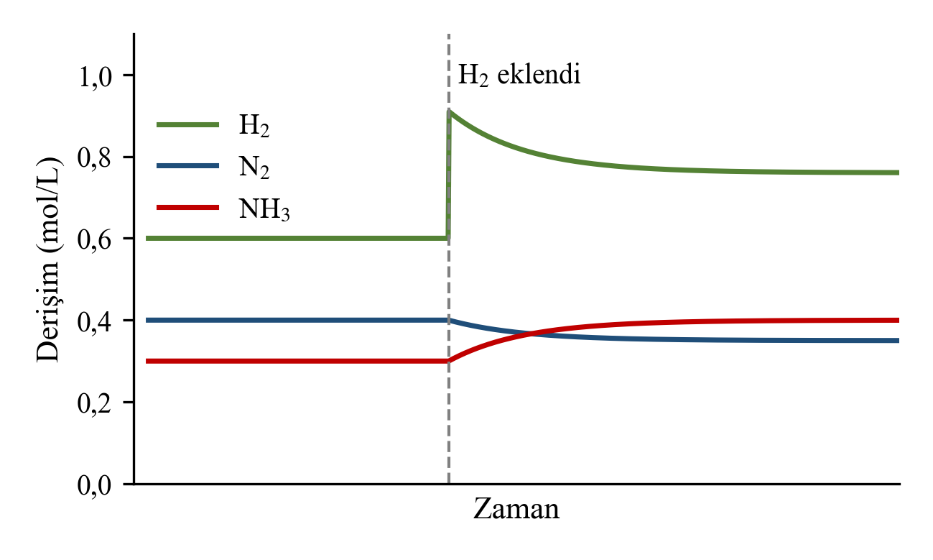
Buna göre dengeye yapılan etki nedir? Denge hangi yöne kaymıştır? Le Chatelier ilkesi ile açıklayınız.
……………………………………………………………………………………………
……………………………………………………………………………………………
Cevap: Kaba H₂ eklenmiştir. Sistem eklenen H₂’yi azaltacak yönde, ürünler yönüne kaymış; N₂ ve H₂ azalmış, NH₃ artmıştır.
8. Sıcak yaz günlerinde göl ve denizlerde toplu balık ölümlerinin görülmesini O₂(g) ⇌ O₂(suda) dengesi ile açıklayınız. (Oksijenin suda çözünmesi ekzotermiktir.)
……………………………………………………………………………………………
……………………………………………………………………………………………
Cevap: Sıcaklık artınca denge endotermik yöne (gaz yönüne) kayar, sudaki çözünmüş oksijen azalır ve balıklar yeterli oksijen alamaz.
NOT: Kırmızılar cevap anahtarıdır.

